南京航空航天大学
计算机学院

计算机网络实验设计报告
（工程型题目）

课 题： 模拟路由器原理
姓 名： 冼健邦
学 号： 161630230
班 级： 1616302
指导教师： 杜庆伟
时 间： 2019/04

目录
一、 绪论 3
1.1 实验内容 3
1.2 项目简介 3
1.3 约定 4
二、 设计思路 4
2.1 总体设计 4
2.2 前端设计 5
2.3 后端设计 7
2.4 类设计 8
三、 算法实现及分析 9
3.1 Socket通信 9
3.2 分组转发算法 12
3.3 主机读写线程 12
3.4 路由器接收与转发 15
3.5 内存管理算法 15
四、心得体会 17
五、附录 17
附录A 路由器端代码 18
A.1 Router.java 18
A.2 RouterMemory.java 19
A.3 RoutingTable.java 20
附录B 主机端代码 22
B.1 Host.java 22
B.2 HostReader.java 23
B.3 HostWriter.java 24

绪论

实验内容
实验十三：实现路由器工作原理的模拟。

项目简介
模拟一个真实的路由器包括其硬件部分和软件部分。
软件部分主要是网络协议的实现，包括以下2个部分：
- 分组交换算法
分别实现直接交付和间接交付。
- 路由表设计
实际路由器包括路由表和转发表，在此处简化为一个路由表。
硬件部分包括以下2个部分：
- 路由器内存模拟
只设置一个一级1MB的内存作为数据的缓冲区（包括输入缓存和输出缓存）。
- 路由器接口设计
每个接口与若干个网络相连。

为了验证模拟的正确性，还需要实现一个主机的模拟，主机模拟包括以下3个部分：
- 主机属性
包括进程PID，端口口，所属网络号，IP地址。
- 主机写线程
模拟向其它主机发送报文。
- 主机读线程
从其他主机接收报文。

约定
为了文档描述的方便，以下约定几个名词的含义。
- Router Emulator：本项目的名称。
- Router：代表程序中实现的实体——路由器。
- Router Memory：路由器的存储器实体。
- Host：代表程序中实现的实体——主机。
- Host Reader：主机读线程，负责接收来自路由器或者其他主机的报文信息。
- Host Writer：主机写线程，负责发送报文信息。
- Data：代表程序中实现的实体——数据报文，这是程序中数据传输的基本单位。
- Data Package：数据报文的集合，10个Data组合成一个Package。

设计思路
Router Emulator主要分为前端和后台两个部分。
前端的主要职责：
- 数据输入：报文内容、目的IP地址等。
- 数据展示：路由器存储器情况、路由表、主机收发报文情况等。
后端主要职责：
- 数据处理：在发送时，将报文封装为一个Package，并加上首部。在接收时，去除首部，提取内容。
- 进程通信：通过Socket实现，实现路由器进程与主机进程、主机进程与主机进程的通信。

总体设计
总体设计如下图所示。其中，路由器进程使用多线程机制管理多个主机的连接（包括连接请求和数据传输）；每个主机必须要实现2个线程接口：读线程和写线程，分别负责报文接收和报文发送。
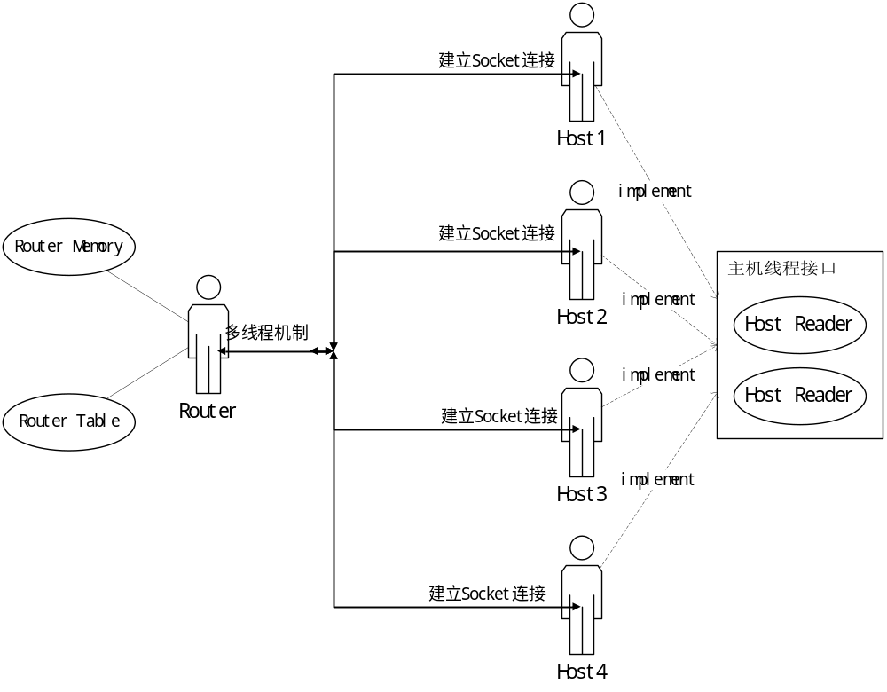图2.1 RouterEmulator总体框架

前端设计
- 路由器前端
显示的主要信息包括：路由器基本信息（进程PID，Socket端口，子网掩码）；当前连接到本路由的主机列表；路由表；存储器使用情况。
可以自上而下地把窗口分为四个部分：1.显示基本信息；2.显示主机列表；3.显示路由表；4.显示存储器状态。如下图所示。
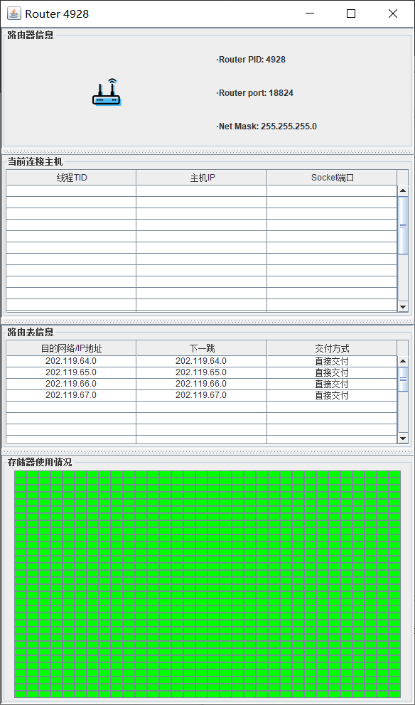
图2.2 路由器界面
- 主机前端设计
主机前端自上而下分为5个部分：
- 主机基本信息：进程PID，网络号，IP地址。
- 发送信息交互窗口：输入报文内容，目的IP地址，切换手动发送/自动发送2种模式。
- 发送报文列表：显示主机发送的报文列表。（由Host Writer管理）
- 接收报文列表：显示主机接收的报文列表。（由Host Reader管理）
如下图所示：
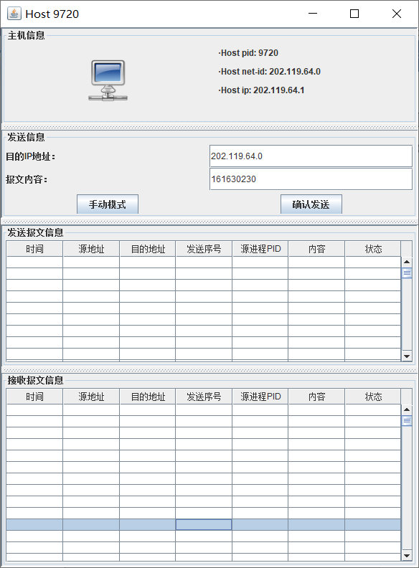
图2.3 主界界面

后端设计
假设Socket连接已完成的情况下，后台处理接收与发送报文的活动图如下所示。
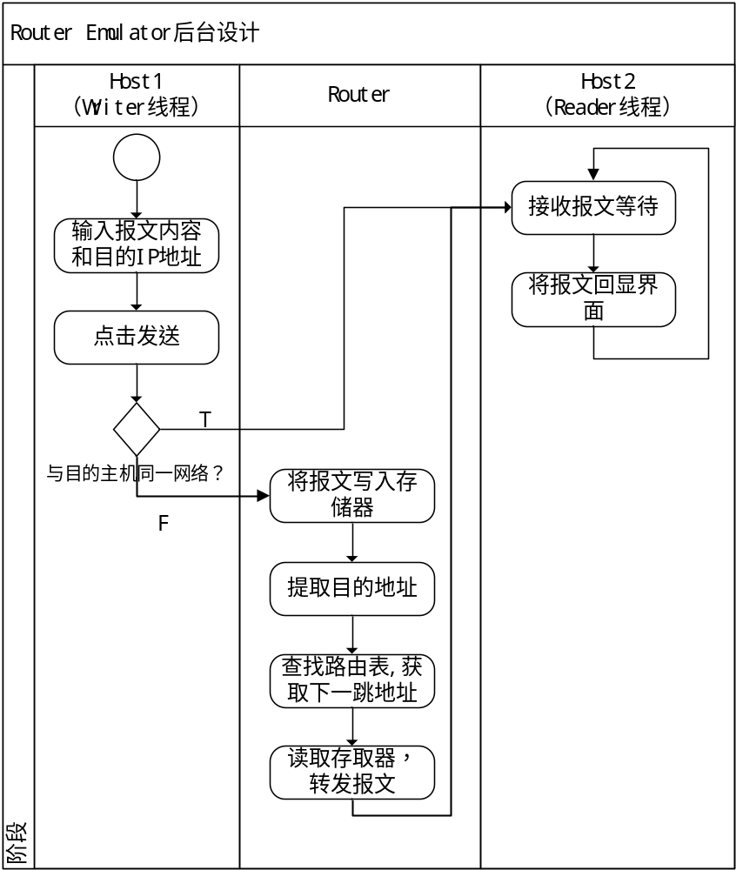
图2.4 Router Emulator后台设计

类设计
- 主机相关类列表
类 | 说明
Host | 主机进程启动入口，一个进程代表一个主机实体
Host Writer | 主机写线程实现，负责发送报文
Host Reader | 主机读进程实现，负责接收报文
- 路由相关类列表
类 | 说明
Router | 路由器进程启动入口，单例模式实现，在本项目中只允许有一个路由器出现
Router Table | 路由表
Router Memory | 路由器的存储器
Router Thread | 实现路由器的多线程机制，每一个Router Thread的实体负责管理一个Host的Socket通信，相当于一个通信链路（即实现路由器的一个物理接口）
- 报文类设计
类 | 说明
MsgContent | 报文数据段
Data | 一个Data实体代表一个报文，包括数据段和首部，其中首部只包含源IP和目的IP
DataPackage | Data的集合，10个Data为一个DataPackage
- 主机GUI类设计
类 | 说明
HostFrame | 主机GUI总体框架
HostInfoPanel | 主机基本信息面板
HostSendActionPanel | 发送报文设置面报
HostTablePanel | 发送/接收报文列表
- 路由GUI类设计
类 | 说明
RouterFrame | 路由器GUI总体框架
RouterInfoPanel | 路由器基本信息面板
RouterThreadsTable | 连接主机列表
RouterTablePanel | 路由表
RouterMemoryPanel | 路由器存储器状态显示

算法实现及分析

Socket通信
通过Socket建立通信的算法流程如下所示。
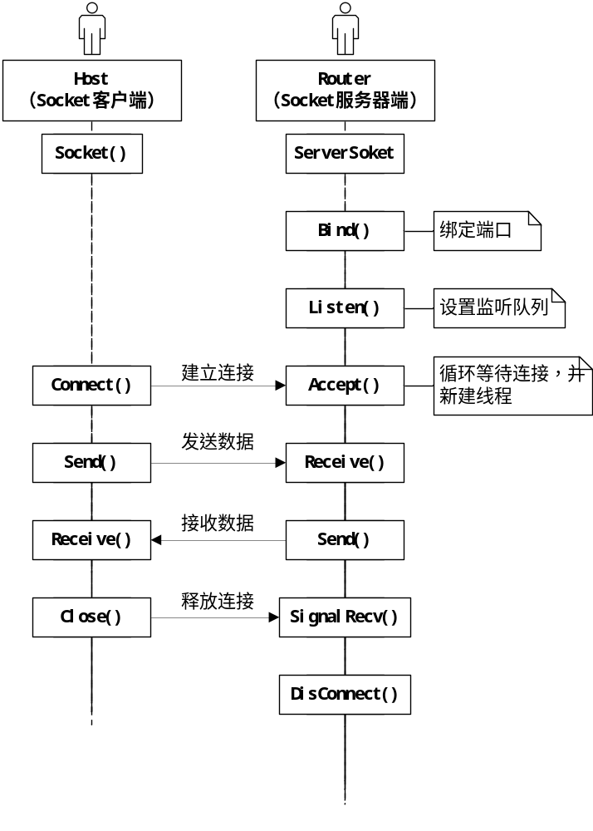
图3.1 Socket通信模型
部分代码实现如下：
- 路由器实现
public static void main(String[] args)
{
ServerSocket serverSocket = new ServerSocket();//建立服务端
InetSocketAddress address = new InetSocketAddress(Global.hostName, Global.port);//新建端口
serverSocket.bind(address);//绑定端口

while (true)
{
int ip = Global.allocateIP();//分配IP

Socket socket = serverSocket.accept();//接收连接请求
RouterThread routerThread = new RouterThread(tid++, ip, socket);
routerThreads.add(routerThread);

Thread thread = new Thread(routerThread);//新建线程进行管理
thread.start();

}
}
- 主机实现部分代码
public static void main(String[] args)
{

Host.hostip = FileHelper.recvIP();//接受IP

Socket socket = new Socket(Global.hostName, Global.port);//新建socket，并连接到指定服务器
ObjectOutputStream outputStream = new ObjectOutputStream(socket.getOutputStream());//输出流
ObjectInputStream inputStream = new ObjectInputStream(new BufferedInputStream(socket.getInputStream()));//输入流

socketPort = socket.getLocalPort();
Host.printAttr();

hostJFrame = new HostJFrame(pid, hostip & Global.ipMask, hostip);
//实现读线程和写线程
new Thread(new HostWriter(outputStream, socket.getPort())).start();
new Thread(new HostReader(inputStream, socket.getPort())).start();

}

分组转发算法
分组交换算法有2个要点，一是直接交付，二是间接交付。
- 判断直接/间接交付
算法描述：
- 主机接受用户输入的目的IP地址dstip
- 提取网络号：dstnet = dstip & ipmask
- 取出自身的IP地址srcip，求出自身网络号：srcnet = srcip &ipmask
- 判断：srcnet == dstnet ? 直接交付 ：间接交付。
- 直接交付
算法描述：
- 与目的主机建立Socket通信
- 建立输出流OutputStream，把DataPackage放入输出流缓冲区
- 通过HostWriter发送到目的主机的Socket端口
- 间接交付
算法描述：
- 将报文发送到路由器（此时进入了RouterThreads的临界区）
- 路由器线程加锁（线程互斥机制，防止RouterMemory被篡改）
- 报文写入存储器
- 线程解锁
- 提取目的地址ip，目的网络net
- 查找路由表
- 调用send发送package

主机读写线程
- 读线程实现
十分简单，只需要调用inputStream.readObject()即可。
代码：
public class HostReader implements Runnable{
private ObjectInputStream inputStream;
private int socketPort;
private static final int sleepSecs = 10;
public HostReader(ObjectInputStream inputStream, int socketPort) {
super();
this.inputStream = inputStream;
this.socketPort = socketPort;
}

@Override
public void run()
{
while (true)
{
try
{
DataPackage dataPackage = (DataPackage)inputStream.readObject();
Host.hostJFrame.addMsgRecvPackage(dataPackage);
}
catch (Exception e)
{
e.printStackTrace();
}

}
}

}

- 写线程实现
首先判断当前模式（自动/手动发送）：
- 如果是自动模式，产生随机IP地址，默认报文内容“161630230”，通过writeObject发送到对应的端口。
- 如果是手动模式，则在等待用户的确定按钮消息（否则一直在阻塞等待），一旦点击确定，则获取输入的IP和内容，发送出去。
代码：
public class HostWriter implements Runnable{
private ObjectOutputStream outputStream;
private int socketPort;
private static int dataMsgOrder = 0;
private static final int sleepAuto = 10;
private static final int sleepLock = 5;
private static boolean lock = true;
private static boolean autoModel = false;

public HostWriter(ObjectOutputStream outputStream, int socketPort) {
this.outputStream = outputStream;
this.socketPort = socketPort;
}
public static void setLock(boolean b)
{
lock = b;
}
public static void switchAutoModel()
{
autoModel = !autoModel;
}
@Override
public void run()
{
while (true)
{
try
{
if (autoModel == false) //手动模式
{
if (lock)//当前进程是否加锁
TimeUnit.SECONDS.sleep(sleepLock);
else
{ //封装数据包并发送之
String dstIpStr = Host.hostJFrame.getActionIp();
String msg = Host.hostJFrame.getActionMsg();
DataPackage dataPackage = new DataPackage(Host.hostip, Global.string2ipv4(dstIpStr), dataMsgOrder, Host.pid, Host.socketPort, msg);
dataMsgOrder+=10;
outputStream.writeObject(dataPackage);
outputStream.flush();
Host.hostJFrame.addMsgSendPackage(dataPackage);
setLock(true);
}
}
else //自动模式，封装数据包+发送
{
String dstIpStr = getDstIpString();
String msg = "161630230";
DataPackage dataPackage = new DataPackage(Host.hostip, Global.string2ipv4(dstIpStr), dataMsgOrder, Host.pid, Host.socketPort, msg);
dataMsgOrder+=10;
outputStream.writeObject(dataPackage);
outputStream.flush();
Host.hostJFrame.addMsgSendPackage(dataPackage);
TimeUnit.SECONDS.sleep(sleepAuto);
}
}
catch (Exception e)
{
e.printStackTrace();
}
}
}
//产生随机IP地址
public String getDstIpString() throws IOException
{
int index = Global.getRandom(0, Global.ipPool.length-1);
return Global.ipPool[index];
}
}

路由器接收与转发
- 接收
直接调用inputStream.readObject()，如果没有数据到达，则线程阻塞，直到读取到数据。
- 转发
先找到对应的接口（即符合网络号的RouterThread），再判断具体ip地址是否与目的ip地址相等，相等则发送。代码如下：
private boolean send(DataPackage dataPackage) {
int dstip = dataPackage.getDstIP();
int srcip = dataPackage.getSrcIP();
for (RouterThread r : Router.routerThreads) {
if ((r.connectIP & Global.ipMask) == (srcip & Global.ipMask) && r.connectIP == dstip)
return true;
}
return false;
}

内存管理算法
内存将使用一维数组buffer[]实现，数据结构为一个环形队列。
- 数据结构实现代码（伪代码描述）
Datatype buffer[CAPACITY];
int in;
int out;
int buffer_is_empty()
{
return in == out;
}
int buffer_is_full()
{
return (in + 1) % CAPACITY == out;
}
int get_item()
{
int item;

item = buffer[out];
out = (out + 1) % CAPACITY;
return item;
}
void put_item(int item)
{
buffer[in] = item;
in = (in + 1) % CAPACITY;
}

- 图解说明
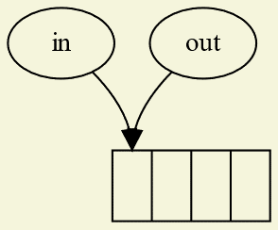 | 变量out为共享缓冲去的读指针  变量in为共享缓冲去的写指针  初始化时，缓冲区的内容为空  此时in指针和out指针均为0
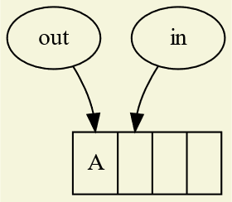 | 向缓冲区加入数据A  把数据A存入in指针指向的位置  in指针指向下一个位置
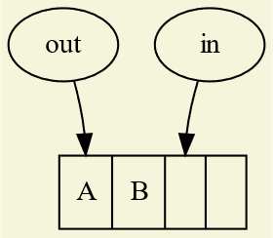 | 向缓冲区加入数据B  把数据B存入in指针指向的位置  in指针指向下一个位置
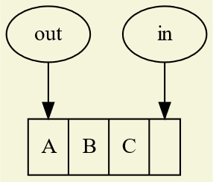 | 向缓冲区加入数据C  把数据C存入in指针指向的位置  in指针指向下一个位置  此刻缓冲区的状态为满  数组的长度为4  实际存储的元素的数目为3
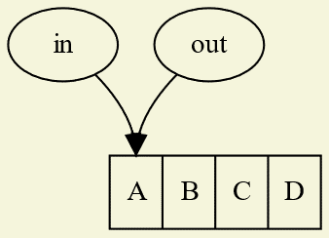 | 向缓冲区加入数据D  把数据D存入in指针指向的位置  in指针指向下一个位置  此时，in指针和out指针指向相同的位置  这个状态为非法状态

四、心得体会
经过这次实验，深入了解了路由器工作原理，将理论知识运用于实践当中，收获颇丰，获益匪浅。这门课程就这样结束了,通过这门课程，我感受到了，它存在于我们生活的每个角落，没有计算机网络，就没有现在丰富多彩的计算机世界，地球只是地球，成就不了“地球村”。

五、附录
附录只给出后端主要部分的核心代码，其他代码请参考项目源码。

附录A 路由器端代码

A.1 Router.java
package priv.sin.entity.router;

public class Router {
private static final int pid = Global.getPid();
private static int tid = 0;
public static ArrayList<RouterThread> routerThreads = new ArrayList<>();
public static RoutingTable routingTable = new RoutingTable();
public static ArrayList<Integer> ipList = new ArrayList<>();
public static RouterMemory memory = new RouterMemory();
public static RouterJFrame routerJFrame;

public static void main(String[] args) throws IOException, InterruptedException {
FileHelper.init();
System.out.println("Router pid: " + Router.pid);

ServerSocket serverSocket = new ServerSocket();//新建服务socket
InetSocketAddress address = new InetSocketAddress(Global.hostName, Global.port);
serverSocket.bind(address);//绑定端口

routerJFrame = new RouterJFrame(pid, Global.port, routingTable);//新建router窗体

while (true) {//循环接收连接请求
int ip = Global.allocateIP();//分配ip
FileHelper.sendIP(ip);
System.out.println("Set up ok!");
Socket socket = serverSocket.accept();//接收请求
RouterThread routerThread = new RouterThread(tid++, ip, socket);//新建线程
routerThreads.add(routerThread);

Thread thread = new Thread(routerThread);//启动线程
thread.start();

routerJFrame.addRouterThreadItem(tid, ip, socket.getPort());//添加当前主机到窗体的“主机列表”

TimeUnit.SECONDS.sleep(2);//等待2秒，完成通信与连接
}
}

}

A.2 RouterMemory.java
public class RouterMemory {
private static int in = 0;
private static int out = 0;

public static final int MEMORY_SIZE = 32 * 32;
private Data[] memory = new Data[MEMORY_SIZE];

public void copyDatas(DataPackage dataPackage) {
for (int i = 0; i < dataPackage.PACKAGE_SIZE; i++) {
memory[in] = new Data(dataPackage.datas[i].getSrcIP(), dataPackage.datas[i].getDstIP(),
dataPackage.datas[i].getMsgContent());
in = (in + 1) % MEMORY_SIZE;
}
}
//获取数据
public void getDatas(int size) {
out = (out + size) % MEMORY_SIZE;
}
//内存已满判断
public boolean isFull() {
return (in + 1) % MEMORY_SIZE == out;
}
//内存为空判断
public boolean isEmpty() {
return (in == out);
}
//获取单个数据
public Data getData() {
Data data = memory[out];
out = (out + 1) % MEMORY_SIZE;
return data;
}
//获取in
public static int getIn() {
return in;
}
//获取out
public static int getOut() {
return out;
}
//获取内存大小
public static int getMemorySize() {
return MEMORY_SIZE;
}
//获取整个内存的内容
public Data[] getMemory() {
return memory;
}

}

A.3 RoutingTable.java
public class RoutingTable {
private static final int TABLE_SIZE = 128;//路由表大小
private int NR_TABLE = 0;//当前表项数目
private int[] netids = new int[TABLE_SIZE];
private int[] nextAddrs = new int[TABLE_SIZE];

public RoutingTable()
{
initRoutingTable();
}
public void addItem(int netid, int nextAddr)//添加表项
{
netids[NR_TABLE] = netid;
nextAddrs[NR_TABLE] = nextAddr;
NR_TABLE++;
}

public int getNextAddr(int ip)//获得下一跳
{
for (int i = 0; i < NR_TABLE; i++)
{
if (netids[i] == (ip & Global.ipMask))
return nextAddrs[i];
}
return 0;
}

public int getNR_TABLE() {//获得表项个数
return NR_TABLE;
}

public int[] getNetids() {//获取所有网络号
return netids;
}

public int[] getNextAddrs() {//获取所有下一跳地址
return nextAddrs;
}

private boolean isFound(int netid)//查表
{
for (int i = 0; i < NR_TABLE; i++)
{
if (netids[i] == netid)
return true;
}
return false;
}
private void initRoutingTable()//初始化路由表
{
int ipVal;
int netVal;
for (int i = 0; i < Global.ipPool.length; i++)
{
ipVal = Global.string2ipv4(Global.ipPool[i]);
netVal = ipVal & Global.ipMask;
if (isFound(netVal) == false)
addItem(netVal, netVal);
}
}
}

附录B 主机端代码

B.1 Host.java
public class Host {
public static final int pid = Global.getPid();//获取进程pid
public static int socketPort;//socket端口
public static ArrayList<Data> msgList = new ArrayList<>();
public static int hostip = 0;//主机ip
public static String ipString = "";//ip的点分十进制

public static HostJFrame hostJFrame;//gui窗口

public static void main(String[] args)
throws UnknownHostException, IOException, InterruptedException
{

Host.hostip = FileHelper.recvIP();
Host.ipString = Global.ipv4String(hostip);//获取ip

Socket socket = new Socket(Global.hostName, Global.port);//连接到服务器端socket
ObjectOutputStream outputStream = new ObjectOutputStream(socket.getOutputStream());//输出流
ObjectInputStream inputStream = new ObjectInputStream(new BufferedInputStream(socket.getInputStream()));//输入流

socketPort = socket.getLocalPort();
Host.printAttr();

hostJFrame = new HostJFrame(pid, hostip & Global.ipMask, hostip);
//新建读线程和写线程
new Thread(new HostWriter(outputStream, socket.getPort())).start();
new Thread(new HostReader(inputStream, socket.getPort())).start();

}
//控制台输出主机的基本属性
public static void printAttr() throws IOException
{
Global.printLog(Host.ipString, "Host pid: " + Host.pid);
Global.printLog(Host.ipString, "Host socket port: "+ Host.socketPort);
Global.printLog(Host.ipString, "Host ip: " + ipString);
Global.printLog(Host.ipString, "Host net-id: " + Global.ipv4String(hostip & Global.ipMask));
}
}

B.2 HostReader.java
public class HostReader implements Runnable{

private ObjectInputStream inputStream;//输出流
private int socketPort;
private static final int sleepSecs = 10;//自动模式下睡眠时间

public HostReader(ObjectInputStream inputStream, int socketPort) {
super();
this.inputStream = inputStream;
this.socketPort = socketPort;
}

@Override
public void run()
{
while (true)//保证一直监听是否有数据包
{
try
{
DataPackage dataPackage = (DataPackage)inputStream.readObject();//获取主机或路由器发来的数据包，如果没有，线程阻塞
Host.hostJFrame.addMsgRecvPackage(dataPackage);//在界面进行回显
}
catch (Exception e)
{
e.printStackTrace();
}

}
}

}

B.3 HostWriter.java
public class HostWriter implements Runnable{
private ObjectOutputStream outputStream;//输出流
private int socketPort;//端口
private static int dataMsgOrder = 0;//发送报文序号
private static final int sleepAuto = 10;
private static final int sleepLock = 5;
private static boolean lock = true;
private static boolean autoModel = false;//自动模式开关

public HostWriter(ObjectOutputStream outputStream, int socketPort) {
this.outputStream = outputStream;
this.socketPort = socketPort;
}
public static void setLock(boolean b)
{
lock = b;
}
public static void switchAutoModel()
{
autoModel = !autoModel;
}
@Override
public void run()
{
while (true)
{
try
{
if (autoModel == false)//手动模式发送
{
if (lock)//线程阻塞
TimeUnit.SECONDS.sleep(sleepLock);
else
{
String dstIpStr = Host.hostJFrame.getActionIp();//获取输入的目的ip
String msg = Host.hostJFrame.getActionMsg();//获取输入的报文内容
DataPackage dataPackage = new DataPackage(Host.hostip, Global.string2ipv4(dstIpStr), dataMsgOrder, Host.pid, Host.socketPort, msg);//封装数据包
dataMsgOrder+=10;
outputStream.writeObject(dataPackage);
outputStream.flush();//发送出去
Host.hostJFrame.addMsgSendPackage(dataPackage);//界面回显发送的数据包
setLock(true);
}
}
else //自动模式发送，随机产生ip，报文内容固定
{
String dstIpStr = getDstIpString();
String msg = "161630230";
DataPackage dataPackage = new DataPackage(Host.hostip, Global.string2ipv4(dstIpStr), dataMsgOrder, Host.pid, Host.socketPort, msg);
dataMsgOrder+=10;
outputStream.writeObject(dataPackage);
outputStream.flush();
Host.hostJFrame.addMsgSendPackage(dataPackage);
TimeUnit.SECONDS.sleep(sleepAuto);
}
}
catch (Exception e)
{
e.printStackTrace();
}
}
}
//产生随机ip地址
public String getDstIpString() throws IOException
{
int index = Global.getRandom(0, Global.ipPool.length-1);
return Global.ipPool[index];
}
}

